26 февраля 2018 года № 408

О подготовке проекта планировки территории для размещения
линейного объекта - комплекса сооружений детской
железнодорожной линии на территории парка Победы
в Волжском районе города Саратова с проектом
межевания в его составе

В соответствии со статьями 42, 43, 45, 46 Градостроительного кодекса Российской Федерации, решением Саратовской городской Думы от 29.04.2008 № 27-280 «Об утверждении Правил землепользования и застройки муниципального образования «Город Саратов»
постановляю:

1. Комитету по градостроительной политике, архитектуре и капитальному строительству администрации муниципального образования «Город Саратов»:
1.1. Обеспечить подготовку проекта планировки территории для размещения линейного объекта - комплекса сооружений детской железнодорожной линии на территории парка Победы в Волжском районе города Саратова с проектом межевания в его составе (приложение).
1.2. Разместить заказ на выполнение работ по подготовке проекта, указанного в пункте 1.1 настоящего постановления.
2. Комитету по общественным отношениям, анализу и информации администрации муниципального образования «Город Саратов» опубликовать настоящее постановление в средствах массовой информации в течение трех дней со дня его издания в порядке, установленном для официального опубликования муниципальных правовых актов, и разместить на официальном сайте администрации муниципального образования «Город Саратов».
3. Контроль за исполнением настоящего постановления возложить на заместителя главы администрации муниципального образования «Город Саратов» по градостроительству и архитектуре.

Глава муниципального образования
«Город Саратов» М.А. Исаев

Приложение
к постановлению администрации
муниципального образования
«Город Саратов»
 | от 26 февраля 2018 года № 408
Схема
(границы территории для размещения линейного объекта - комплекса сооружений детской железнодорожной линии на территории парка Победы
в Волжском районе города Саратова)
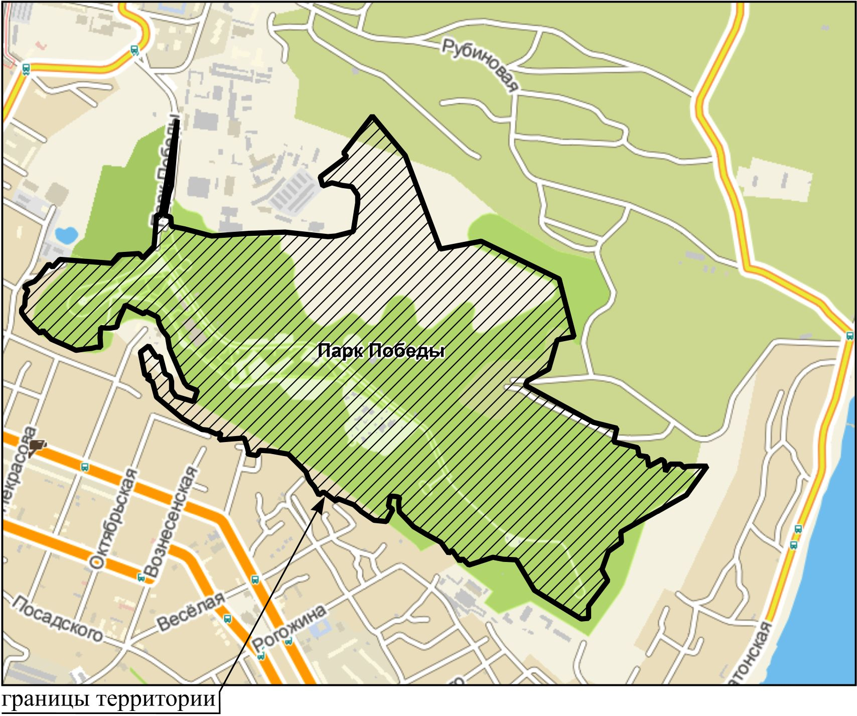
Председатель комитета по градостроительной политике,  архитектуре и капитальному строительству  администрации муниципального  образования «Город Саратов» |  | В.А. Желанов

